la
lale
Lale

le

lale lale
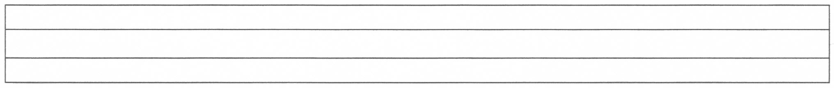
lale lale lale lale lale

lale . . . .

Lale Lale Lale Lale Lale

Lale . . . .

Lale . . . .

e
ela
Ela

la

Ela Ela
Ela Ela Ela Ela Ela Ela

Ela . . . .

Ela . . . .

Ela . . . .
Ela lale al. Ele lale al.

Ela lale al. Ela lale al.

Sayın veli;
Yukarıdaki cümleleri karışık olarak okutun .

Ela  al.
Lale al.
Ela, Lale al.
Ela, lale al.
Ela al.
Lale ala al.
Lale 2 lale al.
Ela 3 lale al.
Ela, Lale el ele.
Ela, el ele.
Ela al, lale al.
Ela elle, elle.
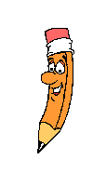
Ela elle, lale al.
Ela ele al.
Elle elle al.
Elle, el ele elle.

?

*Aşağıdaki hayvanları inceleyelim. Attan daha ağır olan hayvanı işaretleyelim.
*Aşağıdaki varlıkları inceleyelim. Hafif olanı işaretleyelim.

Aşağıdaki nesnelerden hafif olanı bulalım.Yanındaki kutuyu işaretleyelim.
Aşağıdaki nesnelerden ağır olanı bulalım. Yanındaki kutuyu işaretleyelim.
TARTMA(NESNELERİ AĞIRLIKLARINA GÖRE KARŞILAŞTIRMA

*Aşağıdaki hayvanları inceleyelim. Keçiden daha hafif olan hayvanı işaretleyelim.

?
?
?
*Aşağıdaki varlıkları inceleyelim. Ağır olanların kutusuna (X) koyalım.

.

